BAB III
ANALISA DAN PERANCANGAN

- Analisa Masalah
Mengenalkan Ilmu Pengetahuan Alam dengan tema penggolongan tumbuhan berdasarkan jumlah keping biji dapat memperkaya wawasan anak, yang saat ini pembelajaran tersebut disampaikan dalam bentuk pendekatan kooperatif selain itu pembelajaran tersebut sangat dekat dengan lingkungan keseharian. Pengenalan ilmu penggolongan tumbuhan berdasarkan jumlah keping biji pada sekolah dilakukan menggunakan metode seperti presentasi, kegiatan kelompok, dan tes dalam materi yang telah dibawakan. Dengan dilakukannya metode penyampaian tersebut dapat meningkatkan pemahaman siswa di sekolah, namun berdasarkan survei yang dilakukan pada 40 siswa siswi dari SDK Santo Yusup kelas 4, sebanyak 40% (16 siswa) berminat mempelajari materi diluar jam sekolah dengan membaca buku dan 60% (24 siswa) jika untuk memahaminya sendiri di luar kegiatan mengajar dengan membaca buku, mengurangi minat siswa dalam mempelajarinya.
Berdasarkan survei yang sama, didapatkan hasil bahwa 40 siswa pernah belajar menggunakan media aplikasi android, 27 siswa berminat dalam pembelajaran menggunakan aplikasi android dan 25 siswa tertarik menggunakan metode pembelajaran menggunakan aplikasi android. Dengan demikian diperlukannya sebuah alternatif berbeda dalam membantu proses pemahaman pengetahuan mengenai penggolongan tumbuhan berdasarkan jumlah keping biji tersebut. Alternatif ini tidak ditujukan sebagai sarana penyampaian pembelajaran di kelas, namun sebagai alternatif yang dapat digunakan di luar kegiatan sekolah. Alternatif tersebut berupa adanya tutorial berbasis android untuk memudahkan pengguna dalam membantu mempelajari pengetahuan tersebut. Sehingga membuat proses memahami menjadi lebih menyenangkan dan menarik, serta meningkatkan minat belajar dalam pempelajari pemahaman konsep tersebut.
3.1.1 Permasalahan
Setelah melakukan analisa masalah, maka dapat ditemukan kesimpulan permasalahan yang dihadapi diantaranya :
- Penyampaian konsep penggolongan dalam bentuk seperti presentasi, kegiatan kelompok, dan tes dalam materi. Jika untuk mempelajarinya sendiri di luar kegiatan pembelajaran sekolah akan berkurangnya minat.
- Perlunya alternatif berbeda yang dapat membantu pengguna dalam memahami konsep penggolongan tumbuhan berdasarkan jumlah keping biji, sehingga dapat meningkatkan minat pengguna dalam memahami konsep tersebut.
- Pembelajaran menggunakan media buku terpaku pada saat pelajaran dan dirumah karena para siswa tidak selalu membawa buku pelajaran pada saat siswa pergi keluar, sebaliknya siswa membawa Smartphone kemanapun perginya, berdasarkan survei yang sama sebelumnya, 40 siswa pernah menggunakan Smartphone sebagai media pembelajaran sehingga para
siswa dapat belajar kapan dan dimana saja karena pembelajaran bersifat fleksibel.
3.1.2 Usulan Pemecahan Masalah
Dari permasalahan yang didapat, penulis mengusulkan alternatif berbeda yang berupa tutorial, yang dapat membantu pengguna dalam memahamai konsep pengenalan tumbuhan berdasarkan jumlah keping biji. Alternatif ini tidak ditujukan sebagai sarana penyampaian pembelajaran di kelas, namun sebagai alternatif yang dapat digunakan di luar kegiatan sekolah. dengan adanya alternatif ini pengguna dapat memahami konsep penggolongan tumbuhan menjadi lebih menyenangkan, dengan adanya beberapa fitur game yang telah disediakan. Dengan ditambahkannya teknologi Augmented Reality pada fitur pengenalan, dan fitur pembelajaran sebagai sarana implementasi pembelajaran yang telah dilakukan.
3.1.3 Kelebihan Sistem yang Diusulkan
Untuk memahami pengetahuan tentang penggolongan tumbuhan berdasarkan jumlah keping biji akan menjadi lebih menyenangkan, dengan adanya fitur pengenalan yang menggunakan alternatif Augmented Reality ditambah dengan pengemasan objek belajar menjadi lebih 3D yang menarik, sehingga pengguna dapat lebih mengenal bentuk secara umum dari setiap tumbuhan yang telah disediakan pada fasilitas belajar. Setelah itu, pada fasilitas pembelajaran, pengguna juga dapat mengimplementasikan atau menerapkan apa yang telah dipelajari sebelumnya. Dengan cara, user memilih jawaban yang tepat dari beberapa pilihan untuk menjawab soal yang diberikan.

- Perancangan Aplikasi
Tahap perancangan aplikasi adalah tahap perancangan yang meliputi ide, konsep permainan, dan materi yang akan disisipkan sehingga pembangunan game ini menjadi lebih terstruktur.
3.2.1 Konsep Aplikasi
Konsep aplikasi adalah bagian utama dari aplikasi yang berupa tutorial berdasarkan dari keseharian siswa dalam mempelajari tumbuhan dibidang pemahaman bagian tumbuhan secara umum serta pengelompokan tumbuhan berdasarkan jumlah keping biji.
Tabel 3.1 Konsep Tutorial
No | Elemen Konsep | Keterangan
1. | Judul | Pemanfaatan Augmented Reality pada pengenalan tumbuhan berbasis mobile
2. | Tujuan | Memanfaatkan penggunaan fitur Augmented Reality pada smartphone android ke dalam tutorial pembelajaran.
3. | Karakter Musuh | Kesempatan memilih jawaban salah
4. | Jumlah Kesempatan | 3 Kali
5. | Target Platform | Smartphone Android
6. | Target Usia | 9-13 tahun
7. | Genre | Tutorial
8. | Kelebihan | - Media pembelajaran pengelompokan tumbuhan berdasarkan jumlah kepingan biji.  - Single player.  - Memiliki fitur belajar berupa soal dan langsung dapat diketahui nilai hasil belajar  - Memiliki fitur Augmented Reality dalam pengenalan bagian tumbuhan

3.2.2 Kebutuhan Teknologi
Daftar kebutuhan teknologi baik perangkat keras (hardware) maupun perangkat lunak (software) untuk membangun aplikasi tutorial :
Tabel 3.2 Kebutuhan Hardware dan Software
No | Kebutuhan | Kegunaan
1. | Blender 3D | Sebagai media membuat karakter utama dan komponen lainnya.
2. | Unity 3D | Sebagai engine dalam pembuatan aplikasi.
3. | Perangkat PC/ Laptop | Sebagai perangkat untuk merancang.
4 | Perangkat Smartphone Android | Sebagai perangkat uji coba aplikasi.

    - Alur Aplikasi
Mempelajari materi tentang tumbuhan yang akan disampaikan pada user terdapat pada fasilitas pengenalan sebelum user diarahkan pada pembelajaran yang menguji pemahaman materi. Pada fasilitas ini, user pertama – tama akan diberikan pilihan, jenis tumbuhan apakah yang akan dipelajari. User dihadapkan pada pilihan untuk memilih jenis penggolongan Monokotil (Satu keping biji) dan Dikotil (Dua keping biji). Setelah user memilih, maka user akan dialihkan pada halaman berisi penjelasan pengertian dari Monokotil atau Dikotil, lalu setelah itu akan ada tombol selanjutnya jika dipencet maka user akan dialihkan pada halaman yang berisi bagian tumbuhan yang akan dipelajari, pada halaman ini terdapat 5 pilihan berbentuk button yaitu akar, batang, daun, bunga, biji. Lalu user akan memilih bagian mana yang dipelajari, setelah memilih akan dialihkan pada halaman berisi penjelasan bagian tumbuhan yang dipelajari serta gambar tentang bagian tumbuhan tersebut, selain itu juga terdapat tombol untuk menjalankan fitur Augmented Reality, jika fitur Augmented Reality dipencet maka user akan diarahkan pada halaman untuk melakukan scan gambar dan akan muncul animasi dari bagian tumbuhan yang dipilih.

    - Alur Pembelajaran
Aplikasi ini memiliki beberapa alur pembelajaran yaitu:
- User pertama kali menjalan aplikasi, akan diarahkan pada menu dimana terdapat Pembelajaran, Animasi 3D, Informasi, dan Keluar
- Pada pembelajaran, terdapat 3 level, dimana level 2 dan level 3 akan terkunci, untuk membuka level selanjutnya, user harus menyelesaikan pembelajaran level sebelumnya terlebih dahulu.
- Setelah user masuk pada level 1, user akan mempelajari materi sesuai level yang dipilih.
- Pada akhir sesi pembelajaran, terdapat kuis yang harus diselesaikan dan memiliki nilai minimal untuk membuka level selanjutnya.
- Pemain akan dihadapkan pada 5 pertanyaan pada pembelajaran bagian tumbuhan.
- Pemain harus memilih 1 dari 4 pilihan jawaban yang paling sesuai. Pemain akan diberi kesempatan salah sebanyak 3x, jika 3 kesempatan masih salah maka akan tampil jawaban yang benar dengan tanda tombol berwarna hijau.
- Pada akhir pembelajaran, akan ditampilkan nilai hasil pembelajaran.
    - Gambaran Umum
Pada permainan ini akan disediakan 3 menu antara lain :
- Pembelajaran
Jika memilih menu ini, maka akan dimulai menu belajar tentang tumbuhan. Akan terdapat 3 level, dimana level 2 dan 3 akan terkunci, untuk membukanya user harus menyelesaikan pembelajaran level 1 dan kuis level 1 mendapat nilai minimal 60.

- Animasi 3D
Jika memilih menu ini, maka kamera Augmented Reality akan terbuka, lalu jika user melakukan scanning marker maka animasi akan muncul sesuai dengan marker yang di scan.
- Tentang
Berisi menu mengenai peramainan ini.
- Keluar
Digunakan untuk keluar dari aplikasi.

- Perancangan
- Materi Pengenalan Tumbuhan
- Tumbuhan Dikotil
Pengertian Tumbuhan dikotil, dikotil adalah tumbuhan berkeping dua dan memiliki ciri biji berkeping dua, berakar tunggang, berkambium, tulang daun menyirip atau menjari, jumlah mahkota bunganya merupakan kelipatan 2, 4, dan 5.
- Akar
Akar tumbuhan dikotil memiliki sistem akar serabut, letak epidermis akar ini di bagian terluar akar. Letak korteks didaerah sebelah dalam epidermis.
- Batang
Batang tumbuhan dikotil memiliki kambium. Epidermis tersusun dari sel pipih yang rapat. Korteks terdiri dari sel-sel parenkim yang digunakan sebagai jaringan dasar.
- Daun
Tumbuhan dikotil memiliki struktur daun menjari, yaitu daun yang memliki tulang daun mirip jari tangan. Memiliki suatu jaringan kutikula. Stomata melapisi permukaan atas dan bawah daun.
- Biji
Biji dikotil memiliki jumlah keping dua atau lebih. Tidak memiliki endosperma, tidak dilindungi embrio, tidak dilindungi radikula dan plumula.
- Bunga
Bunga tumbuhan dikotil umumnya memiliki kelopak dengan jumlah 2, 4, 5 atau kelipatannya.
- Tumbuhan Monokotil
Pengertian Tumbuhan monokotil, monokotil adalah tumbuhan berkeping satu dan memiliki ciri berakar serabut, tidak berkambium, tulang daunnya sejajar, dan mahkota bunganya berjumlah 3 atau kelipatan 3.
- Akar
Akar tumbuhan monokotil memiliki sistem akar serabut. Letak xilem dan floem berdekatan.
- Batang
Batang tumbuhan monokotil tidak memiliki kambium. Epidermis mempunyai bagian dinding sel yang cenderung lebih tebal. Korteks berupa jaringan-jaringan yang ada di bagian bawah epidermis.
- Daun
Tumbuhan monokotil memiliki struktur tulang daun sejajar. Jaringan epidermis dan juga kutikula terletak pada permukaan atas dan permukaan bawah daun. Letak stomata berderet di antara urat daun.
- Biji
Biji monokotil memiliki jumlah keping tunggal atau satu. Memiliki endosperma, dilindungi seludang, radikula dilindungi koleoriza dan plumula dilindungi koleoptil.
- Bunga
Bungan tumbuhan monokotil umumnya mahkota bunganya berjumlah 3 atau kelipatan 3.

- Perancangan Karakter
Perancangan karakter dan objek pada keseluruhan aplikasi ini menggunakan jenis objek yang berbeda. Objeknya akan dibuat secara 3D menggunakan teknik highpoly.

- Objek Tumbuhan 3D
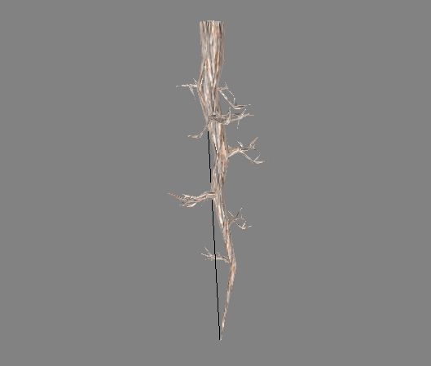
Untuk perancangan objek Tumbuhan 3D, akan dibuat menggunakan software blender, dan memanfaatkan teknik highpoly. Pada objek tumbuhan 3D akan dilengkapi dengan skin dari setiap objek. Berikut adalah sketsa dari objek hewan 3D.
Gambar 3.1 Bagian Tumbuhan Dikotil
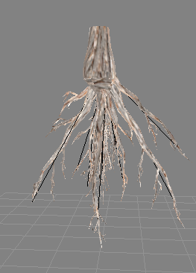
Gambar 3.2 Bagian Tumbuhan Monokotil
- Desain Menu
- Menu Utama
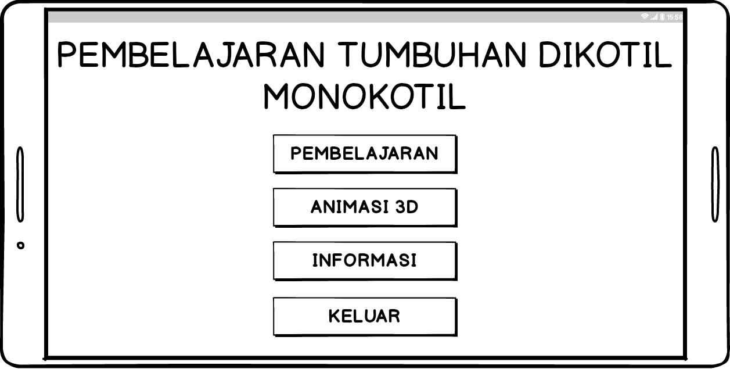
Menu utama dibuat dengan background taman untuk mendukung suasana bertemakan tumbuhan. Dengan ditambahkan dengan logo, tombol info, tombol keluar dan tombol yang berbentuk bagian dari tumbuhan.
Gambar 3.3 Sketsa Desain Menu
- Menu Pembelajaran
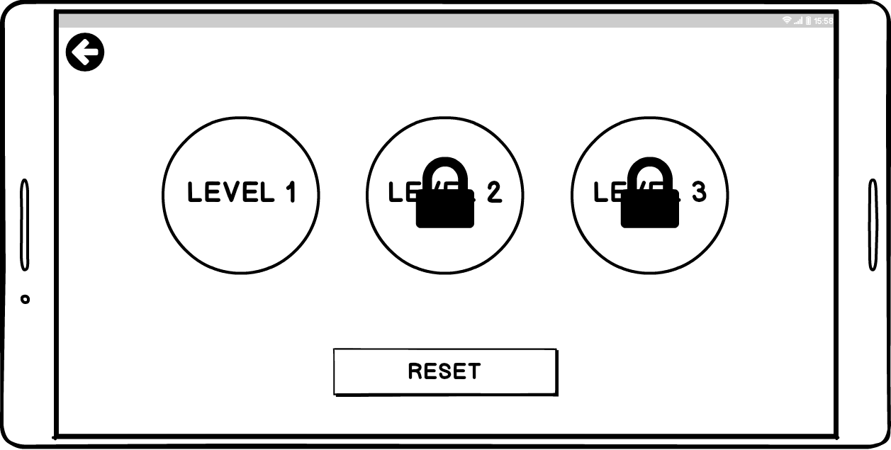
Menu pembelajaran berisi tentang penjelasan tentang penggolongan dikotil dan monokotil.
Gambar 3.4 Sketsa Desain Menu Level
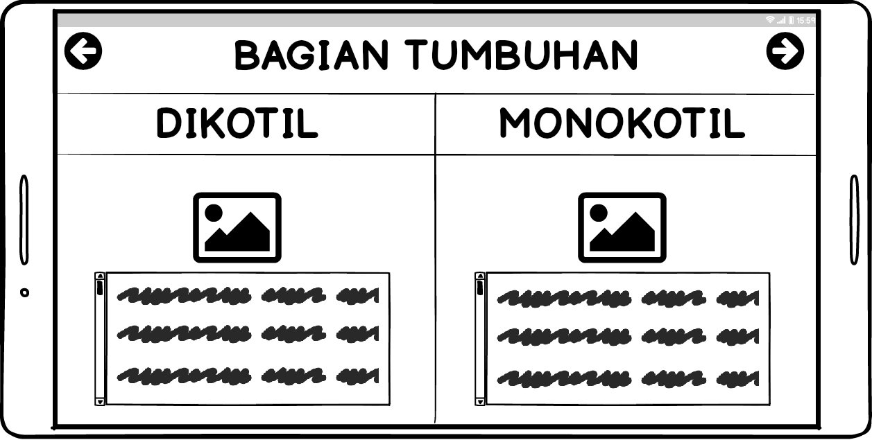
Pada saat pertama dibuka, level 1 akan terbuka dan level lainnya terkunci.
Gambar 3.5 Sketsa Desain materi
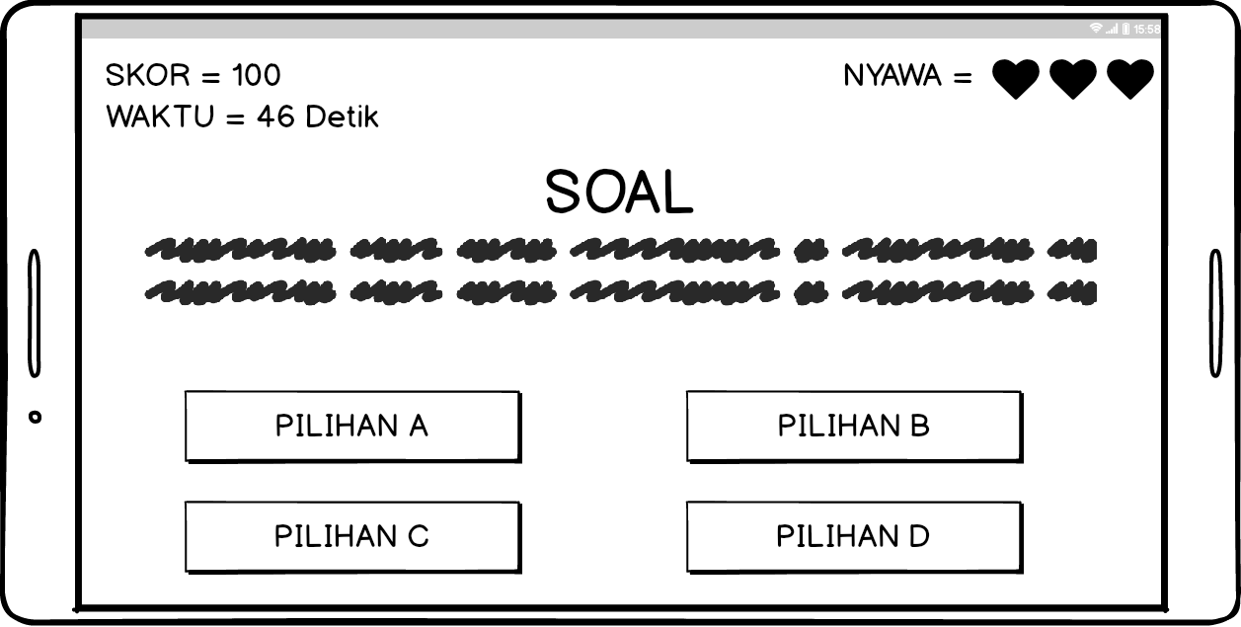
Setelah membaca penjelasan materi, jika user memilih lanjut maka akan dialihkan pada halaman kuis.
Gambar 3.6 Sketsa kuis
Pada halaman kuis terdapat tampilan Skor, Waktu yang dibutuhkan menyelesaikan soal, dan nyawa. Terdapat 4 pilihan jawaban dan 3 nyawa, jika 3 nyawa habis dan user belum menjawab dengan benar maka tombol jawaban yang benar akan berubah menjadi hijau. Nilai yang didapat dalam kuis berguna untuk membuka level selanjutnya.
- Animasi 3D
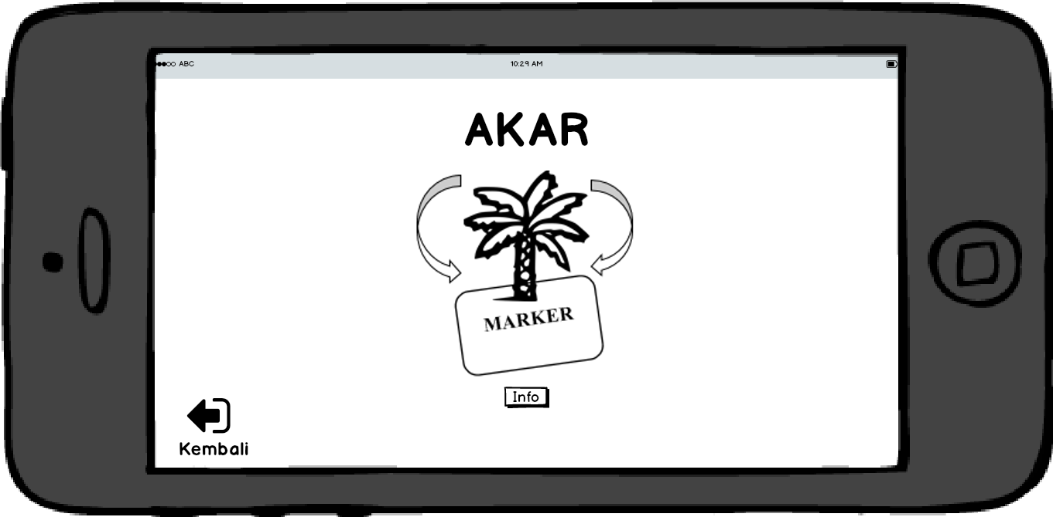
Pada animasi 3D, fitur ini akan terbuka jika user sudah menyelesaikan semu level yang diberikan. Fitur ini berguna untuk menampilkan animasi dari bagian tumbuhan berdasarkan marker yang dipindai. Objek animasi yang muncul dapat di zoom in dan zoom out, selain itu dapat digerakkan, dapat dirotasi, menggunakan jari kita atau memanfaatkan leantouch pada unity.
Gambar 3.7 Sketsa desain halaman Augmented Reality

  - Flowchart
    - 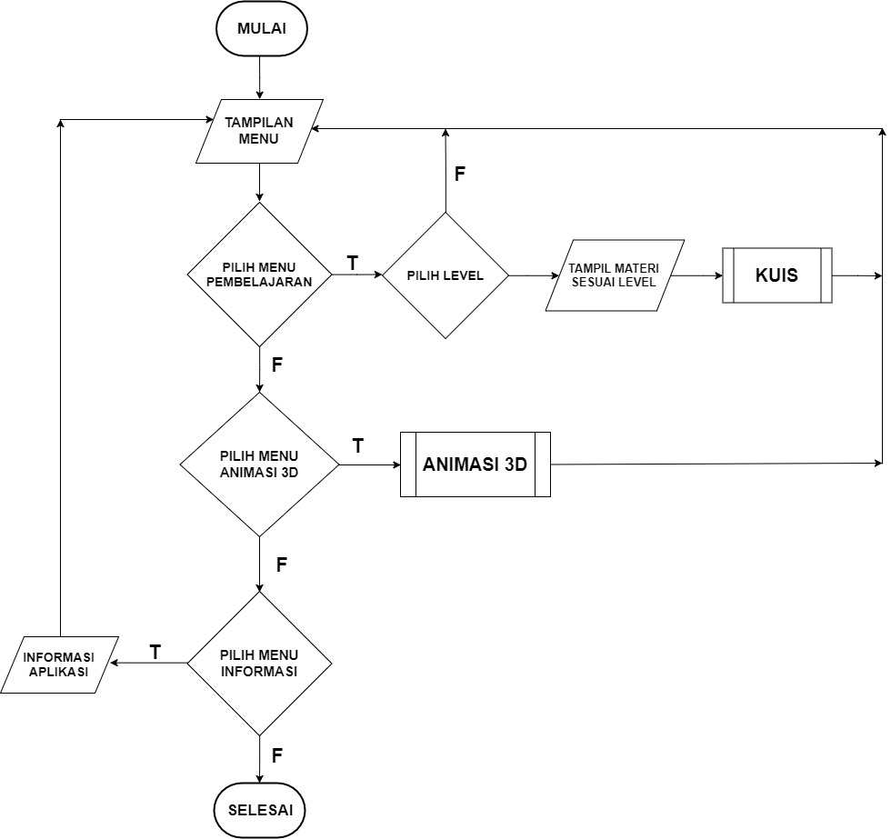Flowchart Menu

Gambar 3.8 Flowchart Menu
Terdapat tiga pilihan saat di menu utama, yaitu Pembelajaran, Animasi 3D, Info dan Keluar. Jika user memilih Pembelajaran, maka user akan masuk kedalam menu belajar mengenai jenis-jenis bagian tumbuhan. Selain itu juga terdapat kuis pada setiap level di akhir Pembelajaran yang berguna menguji pemahaman user dan nilai yang didapat sebagai acuan untuk membuka level selanjutnya. Topik yang dipelajari oleh user ditentukan dari level berapa yang dipilih oleh user pada saat pertama masuk pada fitur belajar. Animasi 3D pada saat pertama kali dibuka akan terkunci, untuk membuka fitur ini user harus menyelesaikan level 3 pada fitur pembelajaran terlebih dahulu.
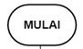
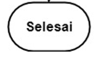
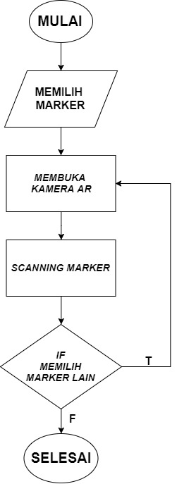
    - Flowchart Animasi 3D

Gambar 3.9 Flowchart Menu Animasi 3D
Saat masuk menu Animasi 3D, maka Telepon Pintar user akan langsung membuka kamera Augmented Reality. Selanjutnya user akan melakukan scanning sesuai dengan apa yang ingin dipelajari, setelah melakukan scanning maka akan muncul animasi 3D sesuai dengan yang di scan oleh user.

    - 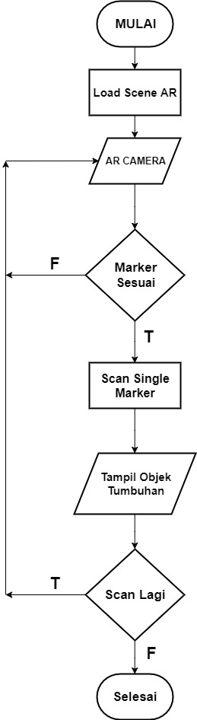Flowchart Scanning Marker

Gambar 3.10 Flowchart Scanning Marker
Pada tahapan scanning marker, pertama aplikasi akan membuka kamera Augmented Reality, lalu saat user memilih marker untuk dilakukan scan akan muncul animasi sesuai dengan marker yang dipilih, jika user memilih marker lain, maka animasi akan hilang dan membuka kembali Augmented Reality kamera.

    - 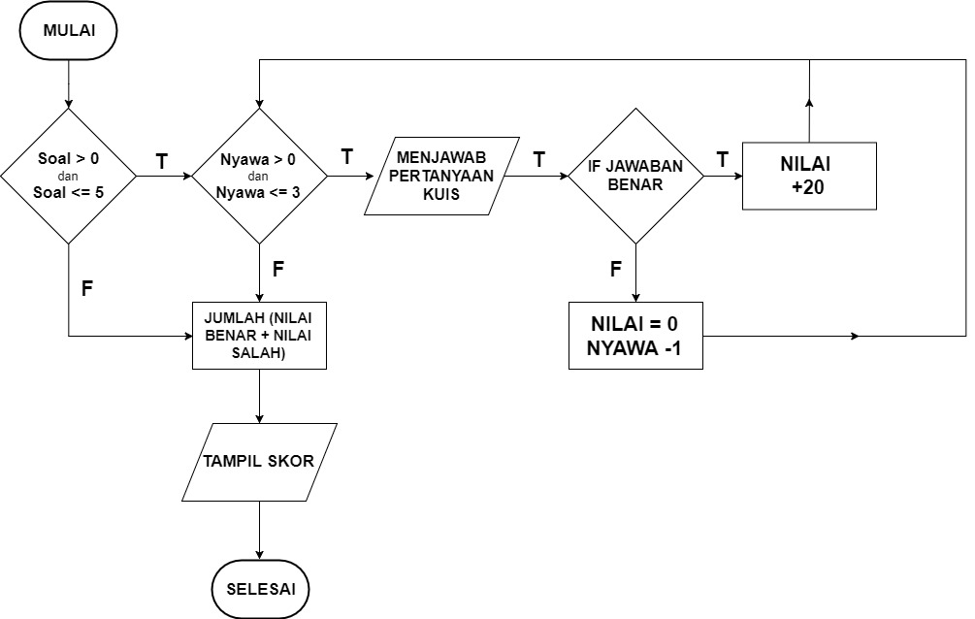Flowchart Kuis

Gambar 3.11 Flowchart Kuis
Pada menu pembelajaran, saat user masuk akan langsung muncul materi sesuai yang disediakan level tersebut. Pada akhir pembelajaran, tersedia kuis untuk menguji kemampuan user, materi yang ditanyakan sesuai dengan materi yang diberikan saat level itu. Nilai dari kuis berfungsi untuk membuka level berikutnya, dan pada setiap soal, user diberi kesempatan menjawab salah sebanyak 3x, jika 3 kesempatan masih salah maka akan tampil jawaban benar dengan tanda tombol jawaban berwarna hijau.

